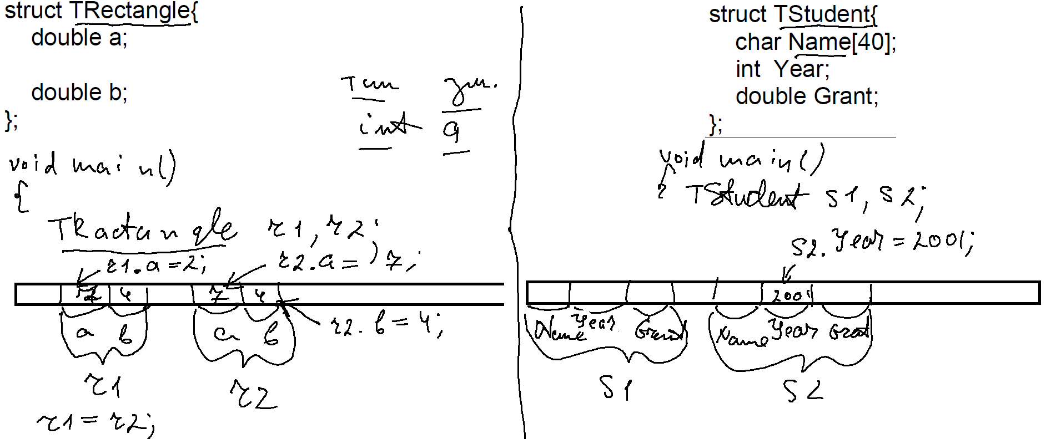

Звертання до полів структури через покажчик можна здійснити або з використанням операції розіменування (*покажчик) або з використанням стрілки ( покажчик -> поле )

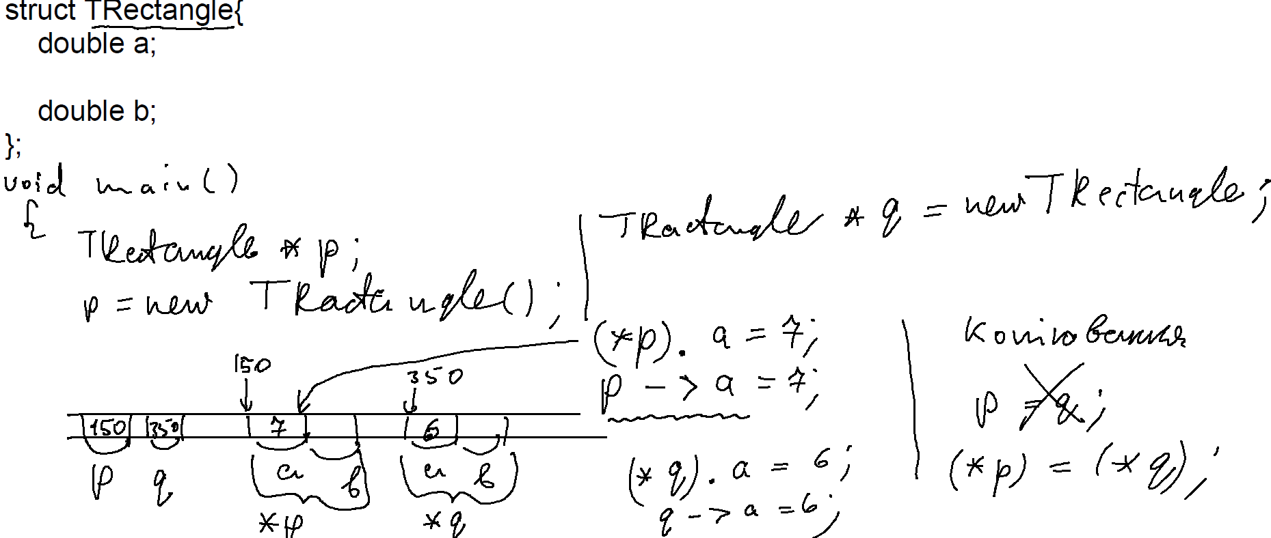

Приклад вкладених структур

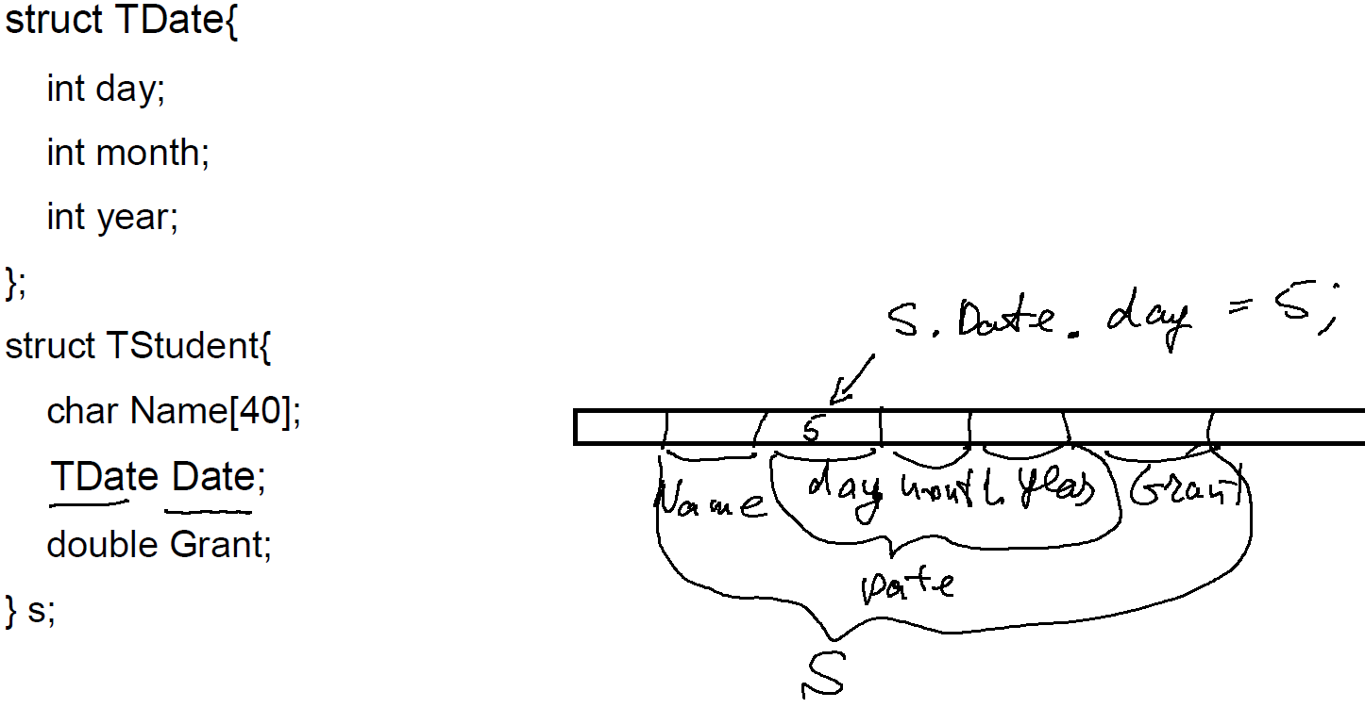

Приклад. Дано інформацію про групу студентів (прізвище, рік народження та стипендія). Виветти на екран інформацію про студентів, у яких стипендія більша за К грн.

// ConsoleApplication90.cpp : Defines the entry point for the console application.

//

#include "stdafx.h"

#include <iostream>

#include <string>

using namespace std;

//------------------------

struct Student

{

string name;

int year;

double grand;

};

//----------------------- Vvod

void vvod_1_studenta(Student& student)

{

cout << "---------------------" << endl;

cout << "name: "; cin >> student.name;

cout << "year: "; cin >> student.year;

cout << "grand: "; cin >> student.grand;

}

void vvodGrupuStudentiv(Student* & grupa, int& n)

{

cout << "n=";

cin >> n;

grupa = new Student[n];

for (int i = 0; i < n; i++)

{

vvod_1_studenta(grupa[i]);

}

}

//-------------------------

void print_1_student(const Student& student) //Амперсант використано з метою економії пам"яті,

//const використано з метою захисту від зміни у функції

{

printf("%s - %d - %5.2f \n",student.name.data(), student.year, student.grand);

}

void printStudents(Student* grupa, int n, double K)

{

bool b = false;

for (int i = 0; i < n; i++)

{

if (grupa[i].grand > K)

{

print_1_student(grupa[i]);

b = true;

}

}

if (b == false)

cout << "no students" << endl;

}

int main()

{

Student* a;

int n;

vvodGrupuStudentiv(a, n);

cout << "K=";

double K;

cin >> K;

printStudents(a, n, K);

system("pause");

return 0;

}

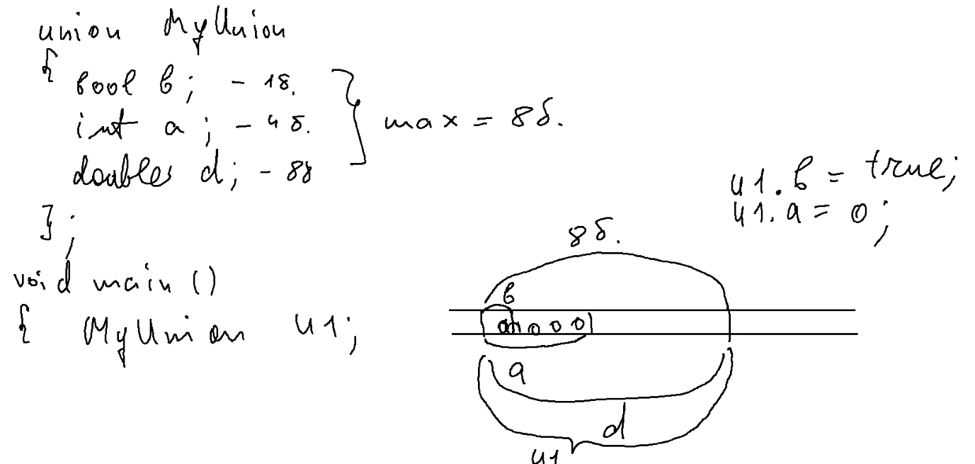

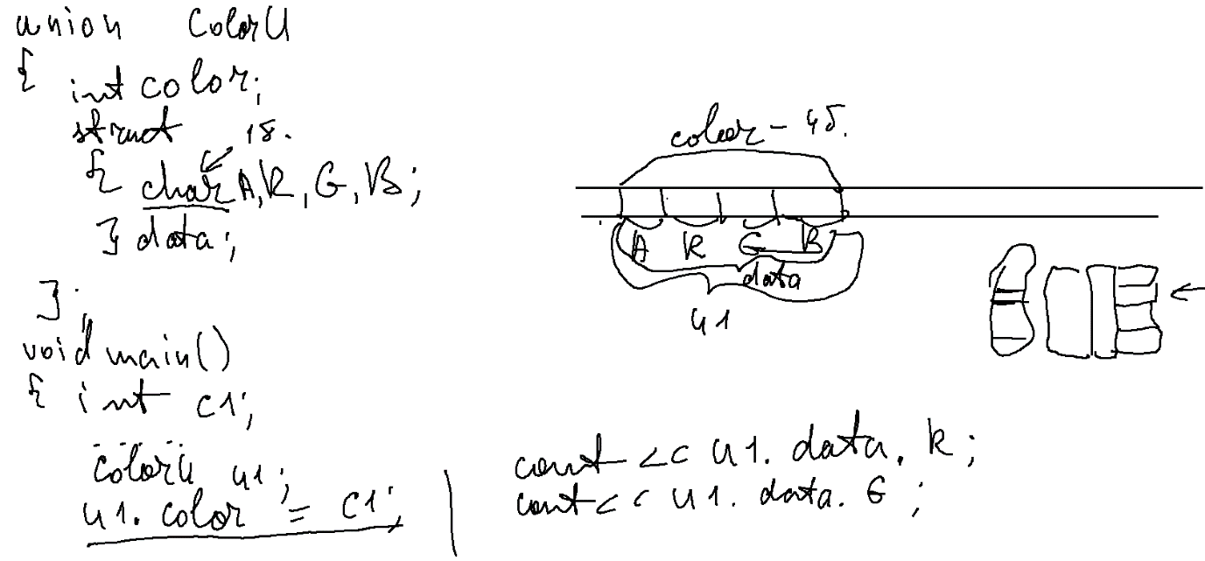

ПРИКЛАД З ПОКАЖЧИКАМИ (попередня тема)

7.Дано одновимірний масив. Використовуючи покажчики на функції створити функцію, що володіла б наступними функціональними можливостями:

1)кожен від’ємний елемент заміняти сумою попереднього і наступного;

2)кожен додатний елемент заміняти добутком попереднього і наступного;

3)кожен елемент починаючи з другого підносити до квадрату і додати до нього попередній.

// ConsoleApplication90.cpp : Defines the entry point for the console application.

//

#include "stdafx.h"

#include <iostream>

using namespace std;

//------------------

bool isPosistive(double a)

{

return a > 0;

}

bool isNegative(double a)

{

return a < 0;

}

bool allNumbers(double a)

{

return true;

}

//------------------------

void zaminaSuma(double c1, double& c2, double c3)

{

c2 = c1 + c3;

}

void zaminaDobutcom(double c1, double& c2, double c3)

{

c2 = c1 * c3;

}

void zaminaKvadr(double c1, double& c2, double c3)

{

c2 = pow(c2,2)+c1;

}

//-----------------------------

void zaminaMasivu(double* a, int n, bool(*func1)(double), void(*func2)(double, double&, double))

{

for (int i = 1; i < n-1; i++)

{

if (func1(a[i]))

func2(a[i - 1], a[i], a[i+1]);

}

}

int main()

{

double* a;

int n;

int c;

switch (c)

{

case 1: zaminaMasivu(a, n, isNegative, zaminaSuma);

break;

case 2: zaminaMasivu(a, n, isPosistive, zaminaDobutcom);

break;

case 3:zaminaMasivu(a, n, allNumbers, zaminaKvadr);

a[n - 1] = pow(a[n - 1], 2) + a[n - 2];

break;

}

return 0;

}